Дорогие наши родители!
Наш кружок «Юные исследователи» рад приветствовать Вас!!!
Мы хотим поделиться с Вами нашими результатами и рассказать, чем мы занимались!

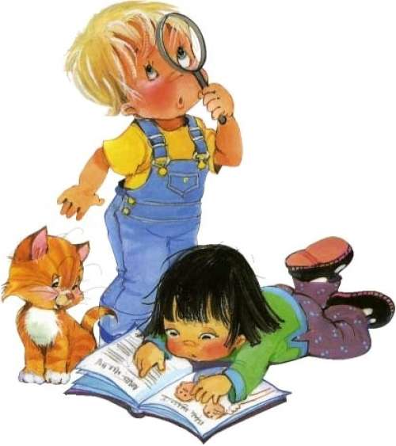
Опыт: Вода течет вверх
Опыт иллюстрирует, как происходит процесс впитывания жидкости твердым телом, а именно салфеткой.
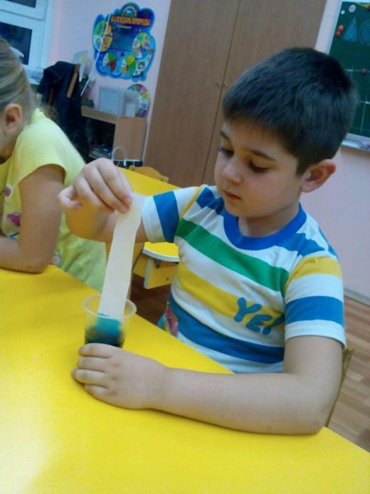

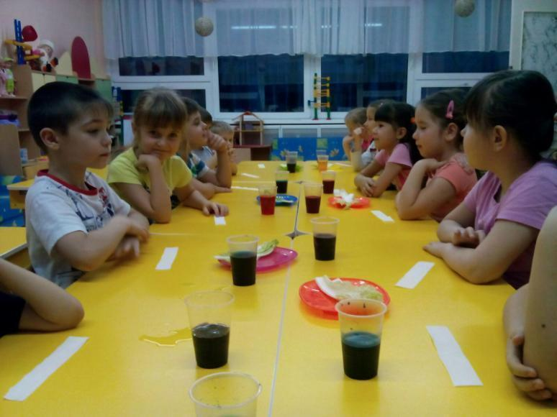

Опыт: Цветная капуста

Добавили в каждый стакан пищевой краситель любого цвета и поставили в воду по одному листу. Оставили их на выходные. Утром в понедельник мы увидели, что они окрасились в разные цвета.
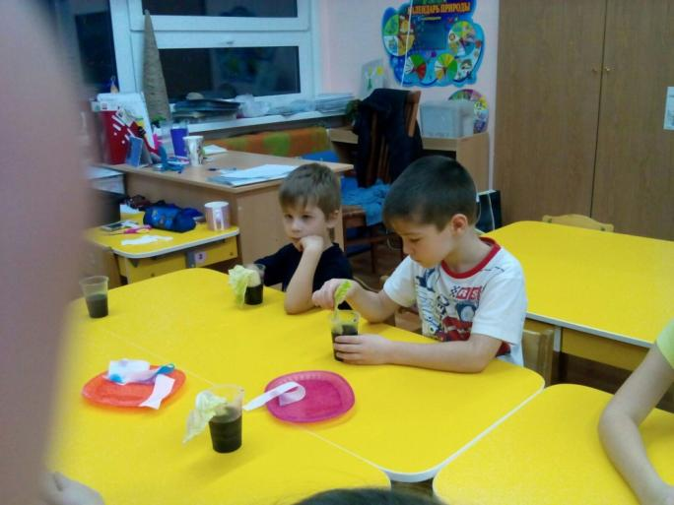

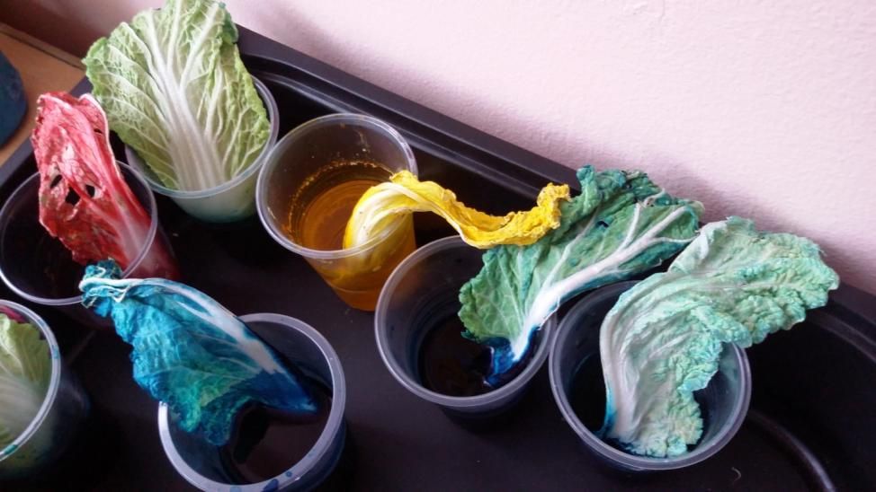

Объяснение: Растения всасывают воду и за счет этого питают свои цветы и листья. Получается это благодаря капиллярному эффекту, при котором вода сама стремится заполнить тоненькие трубочки внутри растений. Так питаются и цветы, и трава, и большие деревья. Всасывая подкрашенную воду, они меняют свой цвет.

Опыт с молоком и красителями:

Что необходимо для Цветного взрыва в молоке:
- Молоко (вода не подойдет!) – чем больше жирность молока, тем лучше
- Красители – можно использовать красители от пасхального набора.
- Жидкое мыло или жидкость для мытья посуды (мы использовали «Фейри»)
- Ватные палочки либо спичка с намотанной на кончик ваткой
- Глубокая пластиковая тарелка
- Пипетка

- Для начала мы налили в тарелку молоко. Налить нужно таким образом, чтобы дно было полностью закрыто, иначе опыт не получится. Дали молоку некоторое время постоять в тарелочке. Молоко должно быть комнатной температуре, при таком условии опыт будет более зрелищным

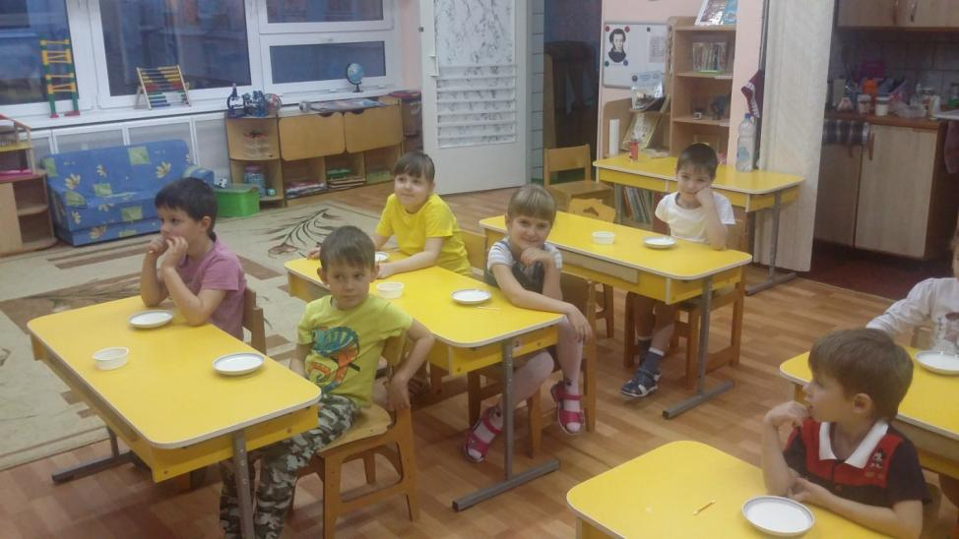

- В тарелку с молоком, добавили несколько капель красителей разных цветов (можно для удобства пользоваться пипеткой.)
- Дальше при помощи сухой ватной палочки мы немножко коснулись молока (не нужно смешивать). Обратили внимание на то, что ничего не происходит.
- После этого взяли другую ватную палочку, окунули ее в жидкость для мытья посуды или в жидкое мыло.
- Палочкой, смоченной в жидкости для мытья посуды, касались молока в течение буквально 10 секунд.
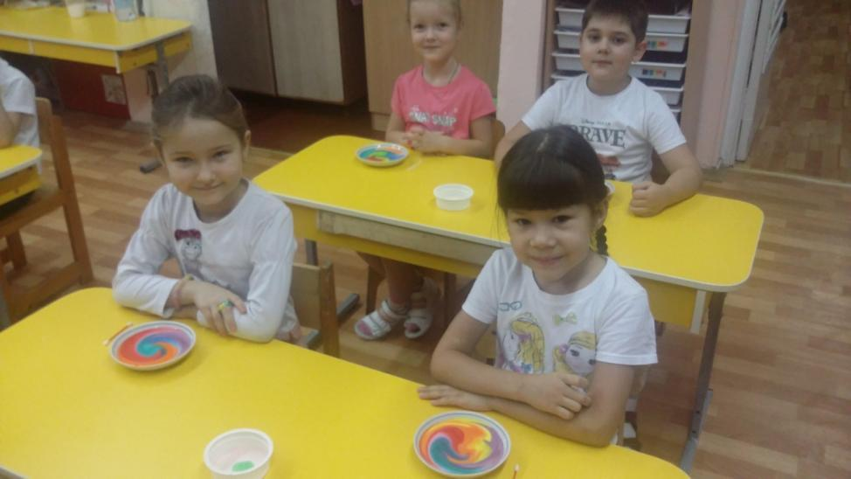
- А далее началось самое интересное – дети с восхищением наблюдали, как волшебные краски начинают «танцевать», разбегаясь от ватной палочки. Ребята в востогре от волшебной ватной палочки и от цветного взрыва в молоке. Когда палочку убрали – краски продолжают «танцевать», двигаться.
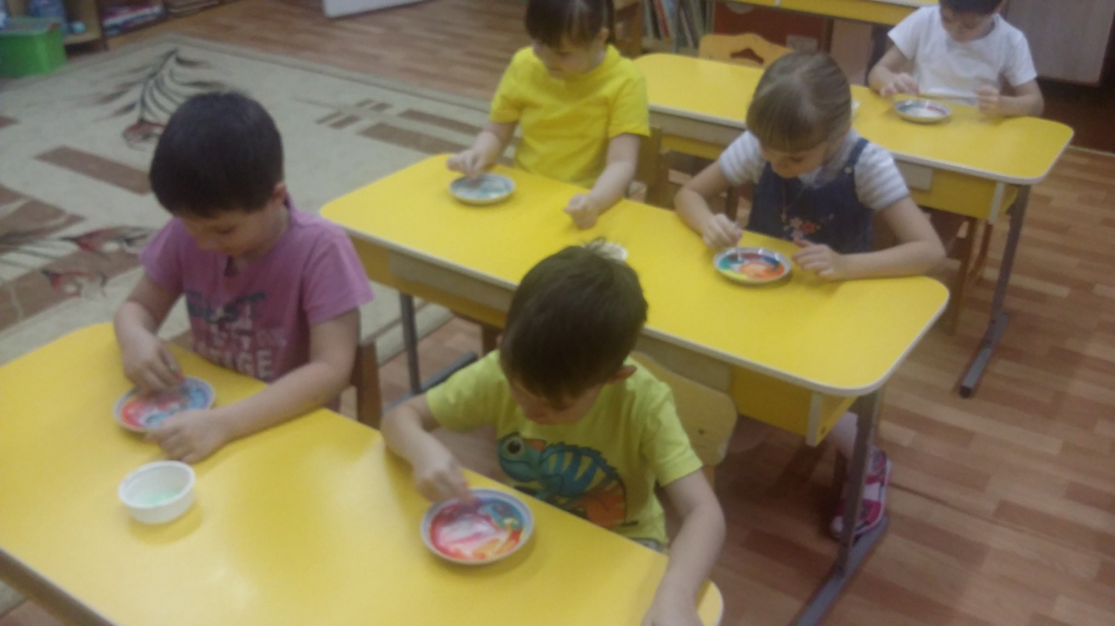
Секрет опыта с молоком: средство для мытья посуды или жидкое мыло разрушает жир в молоке и тем самым заставляет пищевой краситель «танцевать» в молоке.
Опыт Море в банке.

1. В баночку наливаем воду.
2. Насыпаем чуть-чуть пищевого красителя. Он продаётся во многих магазинах, к примеру, там, где продаётся всё для мыловаров.
3. Добавляем в банку маленькие ракушки.
4. Можно добавить немного блёсток.
5. И добавляем подсолнечное масло.
Теперь закрываем крышку, взбалтываем и наблюдаем море!

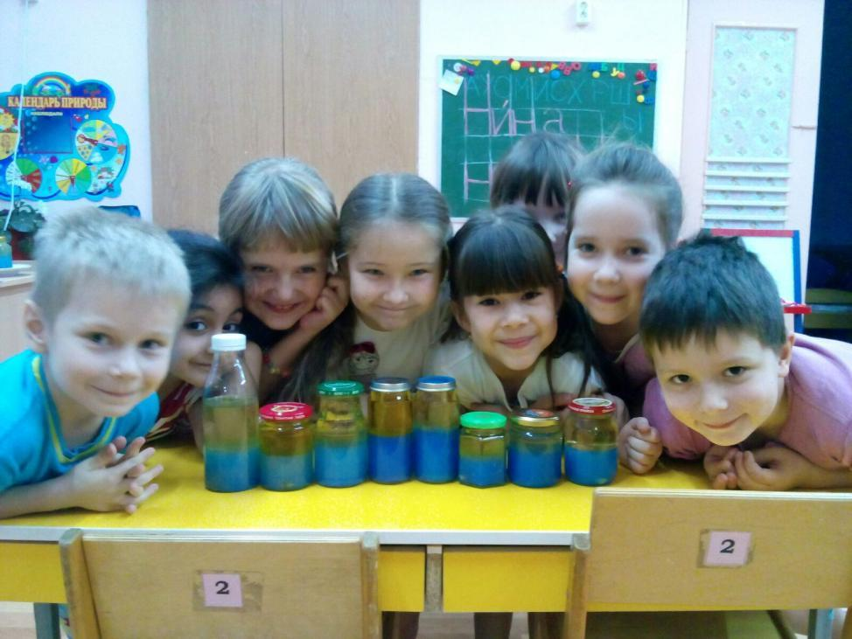

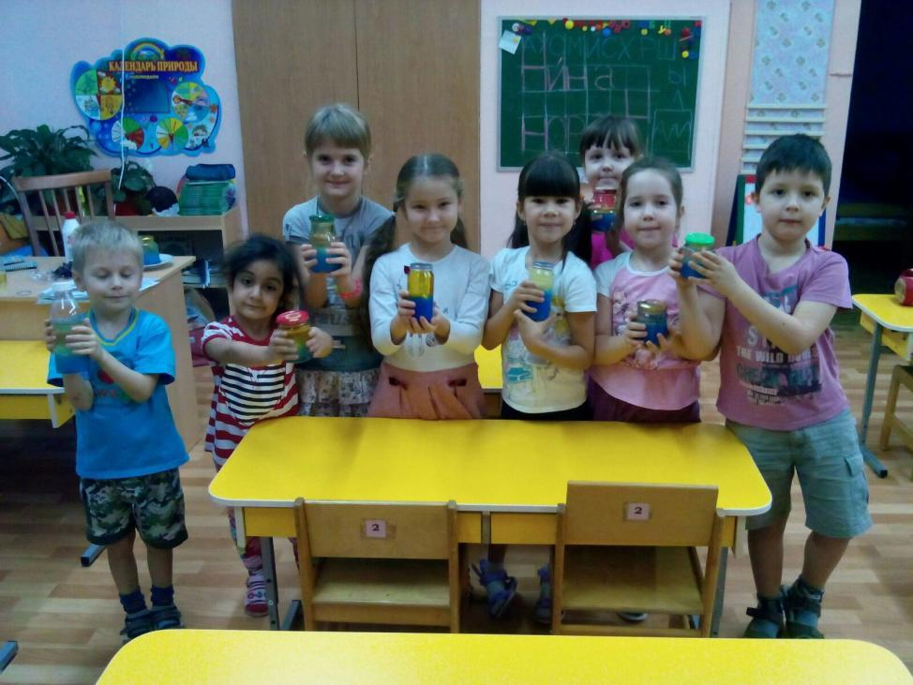

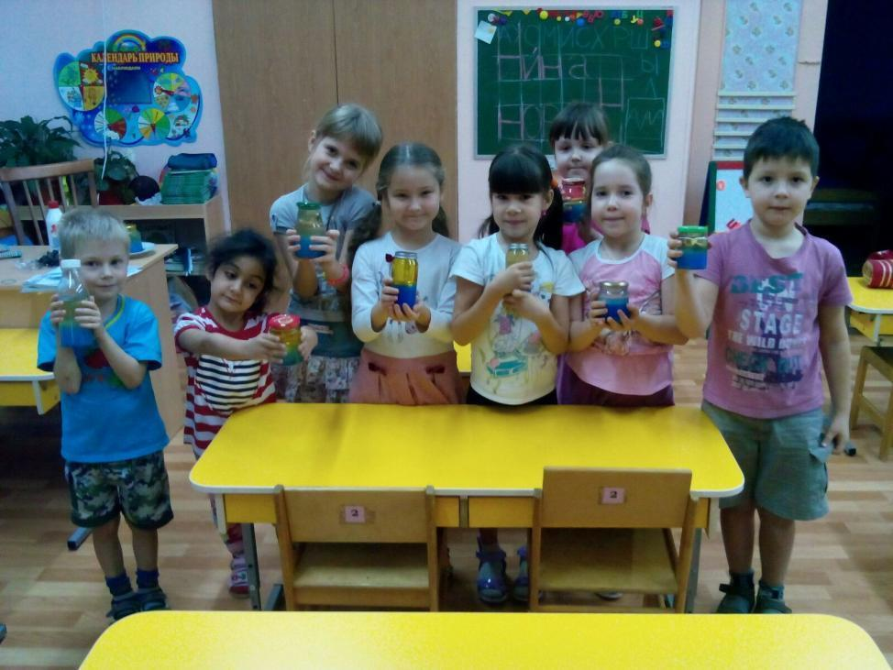

До новых встреч!!!

